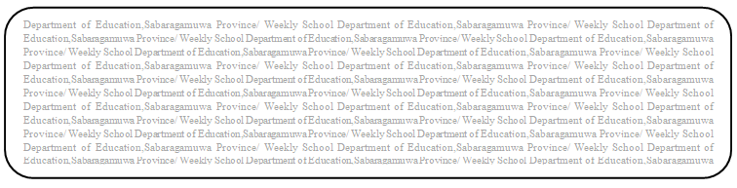
විෂය බුද්ධ ධර්මය
ශ්‍රේණිය 8
සතිය- 28
පළාත් අධ්‍යාපන දෙපාර්තමේන්තුව සබරගමුව - සති පාසල

බුද්ධ ධර්මය - 8ශ්‍රේණිය
15 පාඩම - කළොත් යෙහෙකි පව්කම් නොතබා ම සිත

1. 15 පාඩමේ 100, 101 පිටු හොඳින් කියවන්න.

2. බෞද්ධ කර්ම සංකල්පය හඳුන් වන්න.

3. ක්‍රියා මාත්‍රවලට උදාහරණ කතා දෙකක් ලියන්න.

